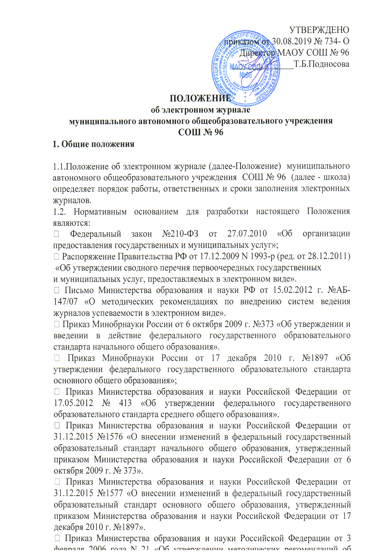
февраля 2006 года N 21 «Об утверждении методических рекомендаций об осуществлении функций классного руководителя педагогическими работниками государственных общеобразовательных учреждений субъектов Российской Федерации и муниципальных общеобразовательных учреждений»
• Письмо Министерства общего и профессионального образования Российской Федерации от 19.11.1998 №1561/14-15 «Контроль и оценка результатов обучения в начальной школе».
• Письмо Министерства общего и профессионального образования Российской Федерации от 22 февраля 1999 года №220/11-12 «О недопустимости перегрузок обучающихся начальной школы».
• Федеральный закон "О персональных данных" от 27 июля 2006 года №152-ФЗ (действующая редакция, 2016).

1.3.Электронный журнал - это комплекс программных средств, включающий базу данных и средства доступа к ней.
1.4.Система используется для оказания услуг в сфере образования в электронном виде, реализации деятельности в электронном виде в информа-ционно-образовательной среде школы, включая:
• введение первоначальных сведений об образовательном учреждении и переход на новый учебный год;
• предоставление информации об образовательном учреждении;
• ведение электронных личных дел сотрудников, обучающихся, воспитанников и сведений о родителях;
• планирование образовательного процесса, в том числе формирование и корректировка учебного плана;
• ведение электронных журналов и дневников, в том числе предоставление информации о контроле текущей успеваемости, промежуточной и итоговой аттестации, посещаемости уроков;
• учёт и контроль движения учащихся;
• контроль и мониторинг качества образования на уровне образовательного учреждения, что реализует возможность использования данных, формируемых в ходе образовательного процесса для решения задач управления образовательной деятельностью
• формирование базы данных документов образовательного учреждения и реализация элементов электронного документооборота;
• создание и корректировку расписания занятий, школьных и классных мероприятий, информации о каникулах и праздниках;
• взаимодействие, дистанционное посредством сети Интернет, между участниками образовательного процесса, взаимодействие образовательного учреждения с органами, осуществляющими управление в сфере образования и с другими образовательными учреждениями, организациями.
1.5. Для выполнения требований настоящего Положения в школе должны быть обеспечены технические возможности, включая доступ сотрудников к персональным компьютерам и сети Интернет.
1.6. Дистанционное взаимодействие между участниками образовательного процесса осуществляется с помощью внутрисистемной электронной почты и доски объявлений.
1.7. Поддержание информации хранящейся в базе данных электронного журнала в актуальном состоянии является обязательным.
1.8. Пользователями электронного журнала являются все участники образовательного процесса: администрация, учителя, классные руководители, учащиеся и родители (законные представители) учащихся.
1.9. Категорически запрещается допускать учащихся к работе с электронным журналом под логином и паролем учителя.
1.10. Родители (законные представители) и учащиеся имеют доступ только к собственным данным, и используют электронный журнал только для их просмотра.
1.11. Данное Положение является обязательным для исполнения всеми сотрудниками образовательного учреждения.
1.12. Срок данного Положения не ограничен. Положение действует до принятия нового.
2. Задачи применения электронного журнала
2.1. Оперативный доступ учащихся и их родителей (законных представителей) к актуальной и достоверной информации:
- сведения о результатах текущего контроля успеваемости учащегося;
- сведения о результатах промежуточной аттестации учащегося;
- сведения о результатах итоговой аттестации учащегося;
- сведения о посещаемости уроков;
- сведения о расписании уроков;
- содержание образовательного процесса с описанием тем уроков, материала, изученного на уроке, общего и индивидуального домашнего задания.
2.2. Вывод информации, хранящейся в базе данных, на бумажный носитель, для оформления в виде документа в соответствии с требованиями Российского законодательства.
2.3. Возможность прямого общения между учителями, администрацией, родителями и учащимися вне зависимости от их местоположения.

3. Правила и порядок работы с электронным журналом
3.1. Ответственность за своевременность и правильность выполнения требований настоящего Положения несёт директор школы.
3.2. Приказом по школе назначаются ответственные лица, в том числе:
• за организацию использования системы из числа заместителей директора;
• за администрирование системы на уровне школы;
• за ведение личных дел сотрудников, учащихся и воспитанников, сведений о родителях.
3.3. Каждый пользователь электронного журнала имеет аккаунт, который защищен уникальным именем пользователя (логином) и паролем. Ответственность за всю деятельность, которая осуществляется пользователем в электронном журнале, несёт владелец аккаунта.
3.4. Ответственность за создание и предоставление классным руководителям аккаунтов учащихся и родителей несёт пользователь с ролью «Администратор системы» на уровне школы.
3.5. Аккаунты пользователей должны быть созданы и переданы заинтересованным должностным лицам (классным руководителям) пользователем «Администратор системы» на уровне школы в течение 2 рабочих дней после издания документа о зачислении учащегося или приёма сотрудника на работу.
3.6. Ответственность за предоставление учащимся и родителям сведений об их аккаунте несут классные руководители.
3.7. Ответственность за предоставление сотрудникам сведений об их аккаунте несёт пользователь с ролью «Администратор системы».
3.8. Сведения об аккаунтах должны быть предоставлены пользователям в течение 3 рабочих дней после их создания.

4. Обязанности должностных лиц
4.1.Администратор системы:
4.1.1. Отвечает за работу системы.
4.1.2. Вводит новых пользователей в систему.
4.1.3. Своевременно вносит в систему расписание уроков.
Расписание должно быть сформировано в следующие сроки:
• расписание занятий - не позднее 15 сентября учебного года;
• расписание школьных мероприятий, информация о каникулах и праздниках – не позднее 2 недель до даты события или начала каникул;
• перенос учебных дней - не позднее 3 рабочих дней до учебного дня, на который переносится расписание.
Названия учебных предметов должны строго соответствовать учебному плану и быть прописаны полностью, без сокращений (например: математика, физическая культура, основы безопасности жизнедеятельности и т. д.).
4.1.4. В начале каждого учебного года в соответствии со списками, представленными классными руководителями, распределяет учащихся в системе по группам.
4.1.5. Архивирует базу данных и сохраняет ее на нескольких электронных носителях с целью предотвращения утери базы данных.
4.1.6. Работает со справочниками и параметрами системы.
4.1.7. Контролирует движение учащихся в системе.
4.1.8. Осуществляет связь со службой технической поддержки.
4.1.9. Консультирует и обучает (при необходимости) пользователей электронного журнала основным приемам работы с программным комплексом.
4.1.10. Ведет мониторинг использования системы родителями и учениками.
4.1.11. Систематически контролирует регулярность внесения информации пользователями системы.

4.2. Классный руководитель:
4.2.1. Ежедневно контролирует посещаемость учащихся школы через сведения о пропущенных уроках в системе.
4.2.2. Корректировка причин пропуска уроков производится не позднее 2 рабочих дней после предоставления учащимися документа о причине пропуска.
4.2.3. Контролирует выставление педагогами оценок учащимся класса. В случае нарушения педагогами своих обязанностей информирует заместителя директора по УВР.
4.2.4. В начале каждого учебного года, совместно с учителями-предметниками проводит разделение класса на подгруппы.
4.2.5. Информирует родителей о поведении и успехах учащегося через текстовые сообщения внутри системы и возможностях просмотра электронного дневника.
4.2.6. Регулярно проверяет изменение фактических данных об учениках (в том числе о прибытии/выбытии) и их родителях и при наличии таких изменений сообщать администратору для внесения соответствующих исправлений.
4.2.7. В случае невозможности или нежелания родителей (законных представителей) использовать электронный дневник, предоставляет информацию об успеваемости в печатном виде не реже 1 раза в неделю.
Рекомендуется регулярно информировать обучающихся и их родителей (законных представителей) о прогнозе их итоговой успешности обучающихся за отчетный период (четверть, полугодие и год).
4.2.8. Использует следующие отчёты по учащимся своего класса для групповой и индивидуальной работы с учащимися и их родителями (законными представителями): «Итоги успеваемости класса за учебный период», «Средний балл ученика», «Динамика среднего балла ученика», «Табель успеваемости учащегося», «Отчёт об успеваемости и посещаемости ученика», «Итоги успеваемости и качества знаний», «Информационное письмо для родителей» в течение года.
4.2.9. В случае технических сбоев, вызвавших невозможность ведения электронных журналов, заводит временный бумажный журнал класса.
4.2.10. По итогам четверти (полугодия), учебного года, проверив наличие всех итоговых отметок по всем предметам и заполнив сводные ведомости успеваемости и посещаемости, сдает журнал на проверку и хранение заместителю директора по УВР.
4.2.11. Заполняет страницу «Общие сведения об учащихся» строго по личным делам учащихся.
Сведения о родителях (место работы, занимаемая должность, контактный телефон и др.) вносятся в классный журнал только с их разрешения, при наличии согласия на обработку персональных данных.
4.2.12. Еженедельно вносит сведения о количестве пропущенных уроков. Все медицинские справки, подтверждающие отсутствие школьника, передаются родителями или учеником классному руководителю, а затем медицинскому работнику. Классным руководителем собираются все документы по пропускам (справки, заявления и записки от родителей, объяснительные детей, протоколы бесед с учащимися, пропускающими уроки без уважительной причины и их родителями. В журнале указывается причина пропуска символами «Б»-по болезни, «УП»-по уважительной причине, «ОТ»-отсутствует, «НП»-отсутствует без уважительной причины.
4.2.13. В конце учебного года в столбце «Решение педагогического совета» «Сводной ведомости учета успеваемости» записывает:
в 1-8 и 10 классах «Переведен (а) в .. класс. Протокол № ..от .. мая 20..г». Эта запись должна стоять в каждой ячейке (у каждого ученика);
в 9 и 11 классах «Допущен(а) к государственной итоговой аттестации. Протокол № .. от .. мая 20…г.», «Окончил(а) курс основной общей школы или средней общей школы. Протокол № .. от .. июня 20..г.» Эта запись должна стоять в каждой ячейке (у каждого ученика);
В случае прибытия (выбытия) школьника в столбце «Фамилия и имя обучающегося» классный руководитель под фамилией и именем делает запись «Прибыл (выбыл) c ..числа, ..месяца ...года, приказ № .. от..».
В случае решения педагогического совета о повторном обучении «Оставлен на повторный курс обучения» или «Переведен(а) в …класс условно»

4.3. Учитель-предметник:
4.3.. Создаёт календарно-тематическое планирование и размещает его в ЭЖ/ЭД в соответствии с расписанием. Количество часов в календарно-тематическом планировании должно соответствовать учебному плану.
4.3.2. Заполняет электронный журнал в день проведения учебного занятия.
Количество часов по каждой теме должно соответствовать тематическому планированию и рабочей программе учебного предмета, которые утверждаются директором школы. 1 сентября записывается тема урока согласно тематическому планированию.
4.3.3. Своевременно в день проведения урока заполняет свою предметную страницу (тема урока, оценки, посещаемость, домашнее задание).
На первом уроке в сентябре и на первом уроке в январе в классном журнале в графе «Что пройдено на уроке» делается запись о проведении инструктажа по технике безопасности на уроках физики, химии, биологии, информатики, технологии, физической культуры.
На уроках физической культуры каждая новая тема начинается с записи инструктажа по ТБ.
4.3.4. В день проведения занятия, не позднее, чем через 1 час после окончания всех занятий данных учащихся записывает в графе «Домашнее задание» содержание домашнего задания и характер его выполнения (отчет (по экскурсии), конспект, домашнее сочинение, читать, учить наизусть и т.д.), параграф, номер задания, страницы, номера задач и упражнений, практические работы.
Записи должны вестись четко, с большой буквы и т.д. Если учащимся дается задание по повторению, то конкретно указывается его объем.
Норма домашнего задания составляет 30-50% от аудиторной нагрузки в классе.
4.3.5. Систематически проверяет и оценивает знания учащихся.
Оценки за письменные работы выставляет в графе того дня, когда проводилась данная работа.
Отметка за устный ответ выставляется школьнику в день проведения урока.
В случае отсутствия обучающегося в день проведения контрольной работы, тематического зачета отметка за данный вид работы выставляется в дни его присутствия (выполнения этого вида работы).
Следует помнить, что выставление неудовлетворительных отметок учащимся после длительного отсутствия, выставление подряд нескольких неудовлетворительных отметок значительно сдерживает развитие учебно-познавательной деятельности, снижает учебную мотивацию, формирует негативное отношение к процессу учения и учебному предмету.
Выставление промежуточных и итоговых отметок осуществляется не позднее 3 рабочих дней до окончания учебного периода. Выставление экзаменационных оценок осуществляется в день оглашения результатов экзамена.
Учащимся 1 классов оценки ни по одному учебному предмету не ставятся.
4.3.6. В случае болезни основного учителя учитель, замещающий коллегу, заполняет электронный журнал (подпись и другие сведения делаются в журнале замещения уроков) в установленном порядке.
4.3.7. Все записи по всем учебным предметам (включая уроки по иностранному языку) ведутся на русском языке с обязательным указанием не только тем уроков, но и тем практических, лабораторных, контрольных работ, экскурсий.

5. Заместители директора по УВР, УМР
5.1.Совместно с другими административными сотрудниками разрабатывают нормативную базу учебного процесса для ведения ЭЖ/ЭД для размещения на сайте ОО.
5.2. Получают от администратора ЭЖ/ЭД своевременную индивидуальную консультацию по вопросам работы с электронным журналом.
5.3.Анализируют данные по результативности учебного процесса, корректирует его, при необходимости формируют необходимые отчеты в бумажном виде по окончанию учебных периодов:
- Динамика движения обучающихся по школе;
- Наполняемость классов;
- Итоговые данные по учащимся;
- Отчет о посещаемости класса (по месяцам);
- Отчет классного руководителя за учебный период;
- Итоги успеваемости класса за учебный период;
- Сводная ведомость учета успеваемости обучающихся класса;
- Сводная ведомость учета посещаемости.
5.4. Осуществляют периодический контроль за работой сотрудников по ведению ЭЖ/ЭД:
- Активность учителей в работе с ЭЖ/ЭД;
- Наполняемость текущих оценок;
- Учет пройденного материала;
- Запись домашнего задания;

6. Секретарь ОУ (делопроизводитель)
6.1. Вносит списки классов (контингента ОО) в ЭЖ/ЭД в срок до 5 сентября каждого года.
6.2. Вносит изменения в ЭЖ/ЭД по составу контингента учащихся (еженедельно).

7. Журналы курсов по выбору, внеурочной деятельности
Журналы курсов по выбору, занятий внеурочной деятельности являются основным документом учета их проведения и ведутся по каждому курсу отдельно.
Преподаватель обязан систематически делать в журнале соответствующие записи: тему занятия, посещаемость.

8. Журналы индивидуального обучения на дому
8.1. На учащихся, индивидуально обучающихся на дому, заводятся журналы индивидуального обучения, куда заносятся даты занятий в соответствии с расписанием, согласованным с родителями (законными представителя) учащихся и утвержденным директором школы, содержание пройденного материала. На основании этих записей производится оплата труда педагогических работников.
8.2. Отметки текущей аттестации выставляются в журнал индивидуального обучения на дому. Четвертные (полугодовые), годовые, итоговые отметки переносятся из журнала индивидуального обучения на дому в классный журнал соответствующего класса.
Таким же образом в классный журнал соответствующего класса вносятся сведения о переводе обучающихся на дому из класса в класс, о допуске к государственной итоговой аттестации, о выпуске из образовательного учреждения.
9. Оценивание знаний и умений учащихся
9.1. Отметки за усвоение учебных программ выставляются учащимся в электронный журнал в соответствии с Положением о текущем контроле обучающихся МАОУ СОШ № 96 муниципального образования город Краснодар и промежуточной аттестации обучающихся МАОУ СОШ № 96 муниципального образования город Краснодар.
9.2. Частота выставления отметок:
при 1 уроке в неделю по предмету у учащегося должно быть не менее трех отметок в четверть.
9.3. Общее количество отметок в классе за обычный урок, на котором не про-водилась письменная работа, не менее пяти.
9.4.Отметка за четверть (полугодие) может быть выставлена при общем (минимальном) количестве отметок:
1 час в неделю - 3 отметки;
2 и более часов в неделю — 5- 6 отметок.
При этом надо обязательно учитывать качество знаний учащихся по письменным, лабораторным и практическим работам, определенным программой в этой четверти или полугодия.
При одночасовой недельной нагрузке по предмету аттестация проводится по полугодиям на основании решения педагогического совета.
9.5. Итоговые отметки учащихся за аттестационный период должны быть объективны и обоснованы, т.е. соответствовать текущей успеваемости ученика. Оценка «4» - хорошо выставляется при среднем балле 3,5;
оценка «5»- отлично выставляется при среднем балле 4,5.
9.6. Отметка «н/а» (не аттестован) может быть выставлена в случае пропуска учащимся более 75% учебного времени по согласованию с учеником и его родителями (законными представителями).
9.7. В случае проведения с учащимися занятий в санаториях (больнице) классный руководитель вкладывает в личное дело справку с результатами обучения в санатории или больнице.
Отметки из справки в классный журнал не переносятся.
10. Контроль и хранение
10.1. Директор школы и заместители директора систематически осуществляют контроль за правильностью ведения электронных журналов (в сентябре и его ведением в течение учебного года не реже 1 раза в четверть).
10.2. В конце каждой учебной четверти электронный журнал проверяется на предмет фактического выполнения программы (соответствие учебному плану и тематическому планированию); объективности выставленных текущих и итоговых оценок; наличию контрольных и текущих проверочных работ.
10.3. Результаты проверки классных журналов заместителем директора по УВР оформляются в виде справки и доводятся до сведения учителей и классных руководителей на планерном совещании педагогов
10.4.По окончании каждого учебного года журналы должны быть сброшюрованы и сданы на хранения в архив на бумажном носителе.
10.5. Школа обеспечивает хранение:
- журналов успеваемости обучающихся на электронных и бумажных носителях - 5 лет.
- изъятых из журналов успеваемости обучающихся сводных ведомостей успеваемости - 25 лет.

